IT行业薪水变化目

**鲁亮**1

1 大连理工大学 辽宁 大连

**摘 要** 近日，IDG Insider Pro 和 Computerworld 对过去 12 个月 IT 从业人员的薪资进行了调查，发现 IT 从业人员薪水总体水平有所下降，但基本工资和奖金方面的总薪酬并未发生显着变化。通过对 1172 位 IT 专业人员进行的调查发现，尽管出现了 COVID-19 大流行，但大多数人的薪酬仍保持稳定。尽管 2021 年经济仍存在不确定性，行业动态也经历着迅速变化，但 IT 专业人员的前景仍然乐观。

**关键词：** IT；薪水变化

**Salary Changes in IT Industry**

Lu Liang1

1 Dalian University of Technology

**Abstract**  Recently, IDG insider pro and Computerworld conducted a survey on the salary of IT employees in the past 12 months, and found that the overall salary level of IT employees has declined, but the total salary of basic salary and bonus has not changed significantly. A survey of 1172 IT professionals found that despite the popularity of the covid-19, most people's salaries remained stable. Although the economy is still uncertain in 2021 and the industry dynamics are undergoing rapid changes, the prospect of IT professionals is still optimistic.

**Keywords**  IT，salary change

1引言

IT行业的热门专业有：人工智能、大数据、云计算、Java开发工程师、Linux运维工程师、WEB前端开发工程师，UI设计师，软件测试、产品经理。

2薪资涨幅下降，高级IT管理人员对未来收入仍然可观

如果说 COVID-19 为 IT 行业做了什么，那就是它使数字 IT 工具和基础架构的重要性凸显了出来。IDG Insider Pro 和 Computerworld 想通过这次调查了解这是如何影响 IT 行业薪资和潜力的。

他们对 1172 位 IT 专业人员进行的年度 IT 薪水调查发现，所有受访者的平均薪水已从 2020 年的 112580 美元下降到今年的 104446 美元。而且，在 2020 年的调查中，有 70% 的 IT 专业人士表示基本工资有所增长，但今年这一数据降至了 56%。

但是，IT 行业仍然是一个充满活力，投资良好且面向增长的行业。在过去的 12 个月中，数字化转型的快速加速已经证实了这一点，尽管与上一年相比，薪酬的性质和份额并不一定反映出这种增加的状况。

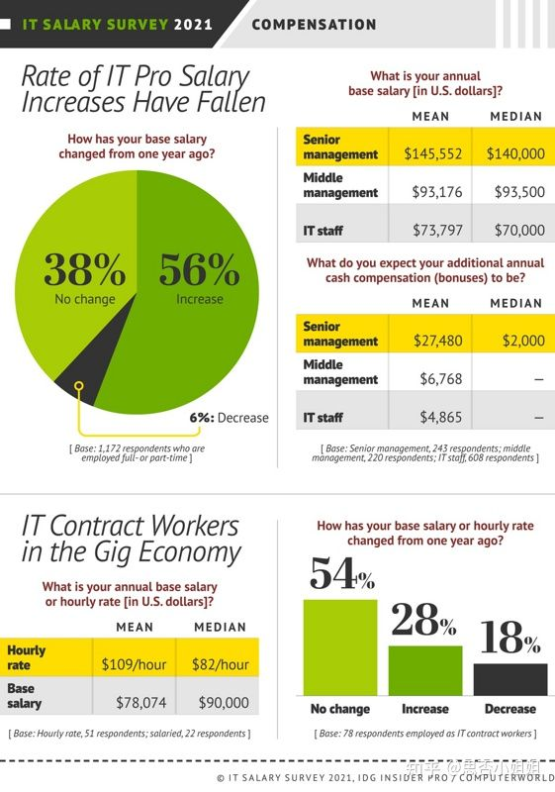

薪资涨幅最大的是高级 IT 管理人员（全职或兼职），他们的平均薪酬从去年的 166768 美元增长到 173033 美元。相比之下，中层管理人员的总体平均薪酬从 107449 美元降至 99944 美元，普通员工的薪酬从 88571 美元降至 78662 美元。

在过去的四年中（2016-2020年），高级 IT 管理人员的薪水平均增长了 40％，而中层管理人员和 IT 工人的薪资增长率则放慢了，分别为 10％ 和 5％。

IT 行业工资变化最明显的是合同工，其中 18％ 的人称，在过去 12 个月中他们的日薪或基本收入有所下降，从 2020 年的 125 美元/小时降至 109 美元/小时。还有 54% 的人表示他们的基本工资没有改变，28% 的人说自己的工资有所上涨。

有趣的是，许多 IT 从业者并没有因为今年面临的经济挑战削弱对奖金的期望。调查发现，高级 IT 管理人员对未来收入非常乐观。去年，高级管理人员预计奖金平均为 20767 美元，但今年已跃升至平均 27480 美元。其他职位的员工期望值相对较低，中层管理人员的平均期望为 6768 美元，上一年为 6593 美元。普通员工的期望为 4865 美元，低于去年的 5099 美元。

3经济形式不好，为啥薪资期望不降反升？

虽然 IT 行业标准工资的增长率下降了（从去年的调查的 55％ 下降到 44％），但更多的工资增长与绩效挂钩（从 30％ 上升到 38％），这也许可以解释大家为何对薪资有更多期望。对奖金的期望，尤其是对于决策者而言，与新职责、晋升机会和掌握新技能等因素相关。在当前的工作和经济环境下，这是可以理解的，因为在许多情况下，收入下降的背景下，越来越多的组织努力满足快速增长的数字化需求。毫无疑问，这是对该行业的积极反映。

就实际角色而言，在保持长期薪水稳定和增长方面，我们已经看到一些专业处于中心地位。在过去的四年中，企业应用程序集成，安全性和 ERP 角色的平均薪水实现了两位数的高增长。

自 2016 年以来，企业应用程序集成岗位的收入增长了 32％，平均薪水为 139913 美元，位居收入榜首。专注于安全性的岗位紧随其后，自 2016 年以来增长了 28％，2020 年的平均年薪为 134365 美元。ERP 岗位位居第三，自 2016 年以来增长了 25％，2020 年的平均薪资为 130602 美元。

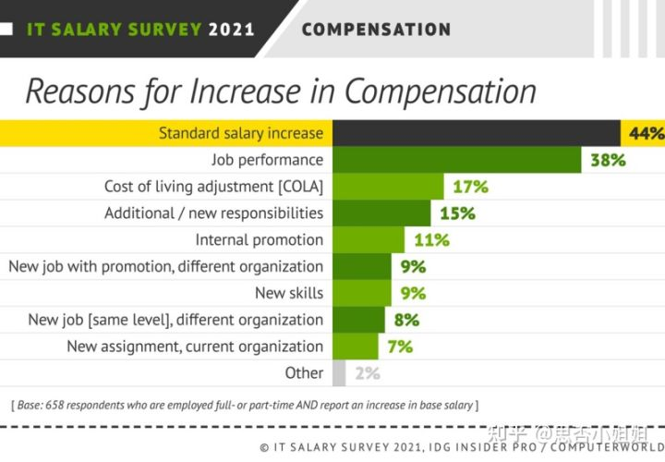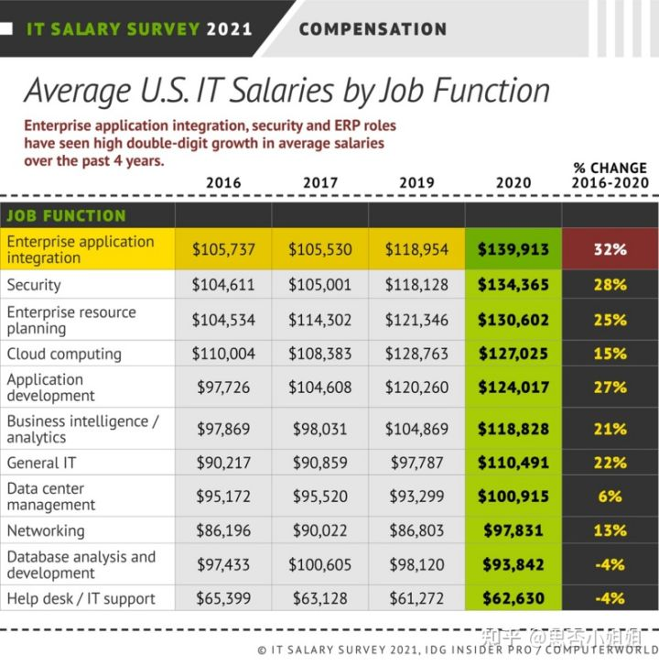

其他显著的增长包括云计算（自 2016 年以来增长了 15％），商业智能/分析（增长了 21％）和应用程序开发（增长了 27％）。尽管与企业应用程序集成，安全性和ERP相比，这三个技能功能的薪水在 2020 年较低（分别为 127025 美元、118828 美元和 124017 美元），但它们与组织的未来成功相关，在未来几个月中将持续增长。

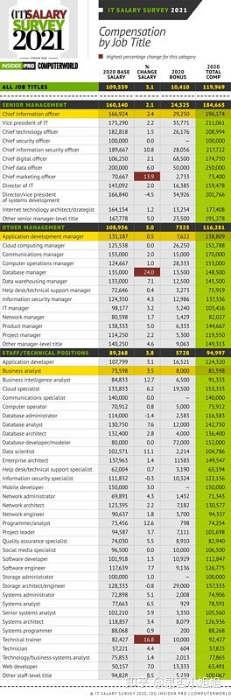

对所有人来说，过去的一年都非常艰难。IT 行业也在这一年经历了风风雨雨，但由于各行各业对 IT 技能的需求不断增长，IT 从业人员对薪酬的总体满意度并没有太大变化。参与调查的人中，有 18% 对今年的收入更满意，而在 2019 年，这一数字是 12%。

大约 20％ 的受访者声称他们对自己的薪酬不满意，这与去年的 19％ 相似。年龄更大的工人（45岁以上）报告的满意度更高。也就是说，比去年更满意的IT专业人员百分比最高的是 18-34 岁年龄段（21.4％）。

4 结论

根据 IDG Insider Pro 和 Computerworld 的调查，2021 年，IT 行业将继续向好的方向发展，IT 从业人员也对自己的职业和薪资持乐观态度。

已经过去的 2020 年对各行各业来说都产生了一定影响，有的行业甚至遭遇了严重的打击面临着困境。但对于 IT 行业来说，这一年是机会与挑战并存的一年。这一点从 IT 从业人员总体收入和对未来收入的期望上也能看出。IT 行业仍然是一个充满活力，投资良好且面向增长的行业。

**参考文献**

[1]https://zhuanlan.zhihu.com/p/354326341